物体的运动
复习要点
1．会根据日常经验或自然现象粗略估测时间．会使用适当的工具测量时间．会通过日常经验或物品粗略估测长度．会选用适当的工具测量长度；
2．会使用速度描绘物体的运动．会用速度公式进行简单计算；
3．会用实例解释机械运动及其相对性．知道世界处于不停的运动中．会用实例说明物体的动能．
0
1
2
3
4
5
6
7
cm
自我检测
一、填空题
1．如图所示的刻度尺，分度值是 ，所测物体的
长度是 ．[来源:学*科*网]
2．在“因特网”上，数据传播的速度等于真空中的光速，约为 m/s；通过“因特网”，上海接收到北京发出的邮件，大约需要5×10⁻³s，则上海到北京的距离约为
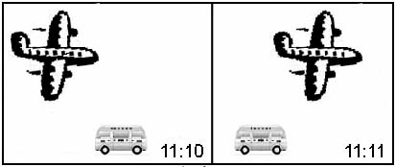
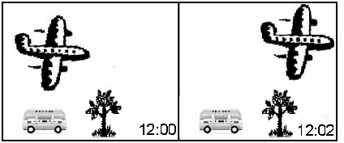
km．
甲
乙
3．观察不同时刻拍摄的甲、乙两组照片（如图所示），其中能判断飞机和汽车的运动状态的是 组．
4．一辆汽车以6m/ s的速度匀速驶上长为60 m的斜坡，经过10s到达坡顶，接着又以 10 m/s的速度从坡顶沿原路匀速返回，经过6s到达坡底，该汽车在上下坡全程中的平均速度是 m/s．
5．风力发电机可以利用流动的风产生电能；湍急的河水能使小船顺流而下．这些说明了运动的物体具有 ，我们称之为 ．
6．千古神话“嫦娥奔月”正在成为中国航天的现实．在绕月飞行的过程中，若以地球为参照物，“嫦娥一号”卫星是 （选填“静止”或“运动”）的．
7．小明在体育毕业考试中，50m跑的平均速度6.25m/s，则他跑步的成绩是 s；在4×100m接力赛中，为保证交接棒顺利进行，交接棒时两运动员要尽可能做到 ．[来源:Z,xx,k.Com]
二、选择题（只有一个选项符合题意）
8．下列是小华同学测量身边物体记录的结果，其中正确的是 （ ）
A．一本新华字典的厚度约3.5 mm B．一支新铅笔的长度约0.175 m
C．一枚壹角硬币的厚度约1.9 cm D．一根头发丝的直径约7×10^{－3} m
9．物体做匀速直线运动时，路程与时间的关系为s=vt．如图所示，甲、乙两直线分别是两运动物体的路程s和时间t 的关系的图像，由图像可知两运动物体的速度大小关系是 （ ）
t/s
s/m
0
甲
乙
A．v_{甲}＞v_{乙} B．v_{甲}＜v_{乙}
C．v_{甲}=v_{乙} D．条件不足，不能确定
10．随着航天技术的飞速发展，我国已成功实现三次载人航天飞行．在火箭推动飞船上升阶段，航天员是被固定在飞船座舱内的．在这一阶段下列说法正确的是 （ ）
A．以飞船为参照物航天员是静止的 B．以地面为参照物航天员是静止的
C．以火箭为参照物航天员是运动的 D．以火箭为参照物飞船是运动的11．关于测量误差，下列说法中正确的是 （ ）
A．误差就是实验中产生的错误
B．认真测量可以避免误差
C．测量误差偏大，表示测量值比真实值偏大
D．测量误差不能绝对避免，但可尽量减小
12．敦煌曲子词中有这样的诗句：“满眼风波多闪烁，看山恰似走来迎，仔细看山山不动，是船行”． 其中“看山恰似走来迎”和“是船行”所选的参照物分别是 （ ）
A．船和山 B．山和船 C．地面和山 D．河岸和流水
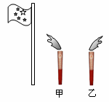
13．在2008北京奥运圣火传递活动中，现场某记者同时拍下了固定在地面上随风飘动的旗帜和附近的甲、乙两火炬照片，如图所示．根据它们的飘动方向，可以判断下列说法正确的是 （ ）
A．甲火炬一定静止 B．甲火炬一定向右运动[来源:学科网]
C．乙火炬一定静止 D．乙火炬一定向左运动
14．举世瞩目的第29届奥林匹克运动会已经圆满闭幕，全世界电视观众通过卫星传输的信号在家里收看电视节目，这种卫星称为地球同步通信卫星，这里的“同步”是指卫星 （ ）
Ａ．相对太阳静止 B．相对地球静止 C．相对月球静止 D．相对火星静止
三、解答题
15．方方同学在乘汽车旅行时，注意观察了平直公路旁边的里程碑，并把对应的时刻和里程记录在下列表格中．请根据表格中的数据回答问题：
里程碑 | 10km | 20km | 30km | 40km
观察时刻 | 8:00 | 8:20 | 8:39 | 9:00

⑴从8:00至9:00这段时间内，汽车是否始终做匀速直线运动？ ，理由是 ；
⑵汽车在第 个10km路程内的平均速度最小，数值是 km/h．
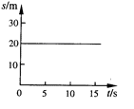
16．距离传感器发出的超声波遇到物体后反射回传感器，传感器收到信号后自动计算出物体与传感器的距离，并显示物体的距离（s）——时间（t） 图像．超声波在空气中的速度是340m／s．
⑴若传感器在发出信号后0．01s收到从物体反射回来的信
号．物体距传感器多远？
⑵若显示物体的s-t 图像如图，物体在0 至 15s的运动情况如何？

[来源:Zxxk.Com][来源:学科网ZXXK]

